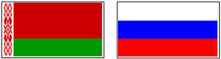

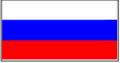

СОВЕТ МИНИСТРОВ

СОЮЗНОГО ГОСУДАРСТВА

ПОСТАНОВЛЕНИЕ

от 22 января 2025 г. № 1

г. Москва

О внесении изменений
в Порядок составления и представления отчетности
об исполнении бюджета Союзного государства

Совет Министров Союзного государства постановляет:
1. Внести изменения в Порядок составления и представления
отчетности об исполнении бюджета Союзного государства, утвержденный постановлением Совета Министров Союзного государства от 29 сентября 2015 г.
№ 13, изложив его в новой редакции (прилагается).
2. Настоящее постановление вступает в силу со дня его подписания.

Председатель
Совета Министров
Союзного государства М.Мишустин

